Пояснювальна записка

до детального плану території обмеженої вул. Херсонське шосе, вул. Космонавтів, пров. Космонавтів, вул. 11 Лінія в Інгульскому районі м. Миколаєва.

Управління містобудування та архітектури Миколаївської міської ради (Замовник) та ЧП «Григоренко» (Розробник) повідомляють про оприлюднення та початок процедури громадських слухань проекту містобудівної документації: «Детальний план території обмеженої вул. Херсонське шосе, вул. Космонавтів, пров. Космонавтів, вул. 11 Лінія в Інгульскому районі м. Миколаєва», відповідно до порядку проведення громадських слухань щодо врахування громадських інтересів під час розроблення проектів містобудівної документації на місцевому рівні, затвердженого постановою Кабінету Міністрів України від 25 травня 2011 р. № 555.
Детальний план розробляється з метою визначення планувальної організації та функціонального призначення, просторової композиції та параметрів забудови кварталу, обмеженого вул. Херсонське шосе, вул. Космонавтів, вул. 11 Лінія, вул. 4 Поздовжня (Інгульський район).
Даним детальним планом визначається доцільність використання земельної ділянки, розташованої на розі вул. Херсонське шосе та вул. Космонавтів для будівництва, експлуатації та обслуговування торгівельного об’єкту - супермаркету продовольчих і промислових товарів. Земельна ділянка має закраплені межі землекористування, площа ділянки 1060 м², цільове призначення – «для будівництва та обслуговування будівель торгівлі». Також метою даної містобудівної документації є деталізація архітектурно-планувальних рішень, урахування раціонального розташування об'єктів нового будівництва та здійснення інженерного забезпечення в межах території, що проектується.
Детальний план розробляється згідно з програмою економічного і соціального розвитку м. Миколаєва на 2018-2020р., затверджена рішенням Миколаївської міської ради від 21.12.2017 №31/16 зі змінами та доповненнями від 07.06.2018 №38/2.
Територія детального плану, що розглядається, знаходіться в Інгульському районі м. Миколаєва, в зоні сформованої житлової забудови.
В генеральному плані м. Миколаєва планувальні зони, де розміщена територія, позначені як "зона багатоквартирної житлової забудови" та "зона садибної забудови". В плані зонування - це "зона мішаної житлової забудови середньої поверховості та громадської забудови" (ж-4).
Територія детального плану межує:
- з північно-східного боку - з територіями садибної забудови та багатоповерхової житлової забудови;
- з північно-західного боку - з територіями садибної забудови;
- з південно-східного боку - вул. Космонавтів;
- з південно-західного боку - вул. Херсонське шосе.
Вулиці Космонавтів та Херсонське шосе - магістральні, районного значення, з світлофорним регулюванням руху. По вул. Космонавтів проходить трамвайна колія. Проїжджа частина обох вулиць має по дві смуги руху в обох напрямках. Ширина вул. Херсонське шосе в "червоних лініях" в місті ділянки, що розглядається, - 25,7 м, вул. Космонавтів - 52 м.
В теперішній час територія розробки ДПТ частково забудована житловими будівлями різної поверховості. Ділянка, яка передбачена під розміщення супермаркету, вільна від забудови та цінних зелених насаджень. По інженерно - геологічній і будівельній оцінці ділянка придатна для будівництва, прокладки інженерних мереж та висадки зелених насаджень.
Територія має транспортний зв'язок з іншими районами міста. Рух громадського транспорту (маршрутних автобусів) здійснюється по прилеглим вулицям. По вул. Космонавтів прокладена трамвайна колія. Зупинки організовані у межах пішохідної досяжності від житлових об'єктів.
Забезпеченість району розглядаємої ділянки торгівельними об’єктами, які знаходяться в межах пішохідної доступності (500м.) - недостатня. На території, обмеженої радіусом обслуговування від торгівельного об’єкту, що передбачається детальним, планом мешкає орієнтовно 4150 людей. Для забезпечення такої кількості мешканців, згідно ДБН, потрібно приблизно 800 м. торгівельних площ (продовольчих та непродовольчих товарів). В існуючій багатоповерховій забудові на нормативній відстані є один міні-маркет (не більше 100м²) та декілька не великих магазинів різного торгівельного напрямку, розміщених в приміщеннях, переобладнаних з житлових квартир. В садибній забудові торгівельних об’єктів немає.
Мешканці житлових будинків, розміщених на території розробки детального плану, користуються існуючими закладами освіти та дошкільного виховання, які знаходяться на відстані нормативного радіусу обслуговування (ЗОШ № 45, дитячий садочок №95).
Інші об’єкти громадського обслуговування (відділення банку, перукарня, ломбард та ін.) розміщені в переобладнаних приміщеннях колишнього торгівельного закладу (вбудовано-прибудованого магазину по вул. Космонавтів, 104 А).
Район розроблення детального плану забезпечений мережами водопостачання, газопостачання, електропостачання, телефону, зливової каналізації.
Територія не належить до земель історико-культурного призначення, на ній немає об'єктів культурної спадщини.
При формуванні планувально-просторової композиції першою задачею є ув'язати існуючу забудову мікрорайону, з урахуванням індивідуальної забудови, що залишається, існуючих багатоповерхівок, передбачити логічні транспортні та пішохідні зв’язки, ув'язати інфраструктуру житлових територій з існуючими магістральними мережами.
Якщо дивитись з боку вул. Космонавтів, існуюча багатоповерхова забудова сформована по лінійному принципу - довгі сторони фасадів орієнтовані повздовж напрямку вулиці. Існуюча структура багатоповерхової забудови не має чітко виражених вулиць в середині.
Планувальна структура вулиць садибної забудови - квартальна, з урахуванням зручності пересування усередині мікрорайону та доступності дитячих закладів.
Існуючий житловий фонд представлено ділянками індивідуальної житлової забудови (всього 45 ділянок) та багатоквартирними житловими будинками, розташованими з боку вул. Космонавтів (два 5-поверхових житлових будинка та один 9-поверховий, з вбудовано-прибудованими приміщеннями обслуговування). Загальна площа території існуючої житлової багатоквартирної забудови складає 1,47 га. Загальна кількість населення 0,64 тис осіб. Існуючі багатоповерхові житлові будинки не мають закріплених границь землекористування. В ході розробки ДПТ були визначені земельні ділянки, для обслуговування існуючих багатоповерхових житлових будинків, які відповідають вимогам табл. 6.3 ДБН Б.2.2-12:2018
Транспортне обслуговування торгівельного об’єкту передбачено з використанням існуючого проїзду, зі сторони вул. Херсонське шосе. Загрузка товарів здійснюється з боку дворової території, на відстані 15 м. від елементів благоустрою двора. Тимчасова стоянка для автотранспорту відвідувачів розміщена повздовж північно-західного глухого фасаду торгівельного об’єкту.
Транспортні засоби, які належать власникам індивідуальних земельних ділянок, зберігаються на території домогосподарств, в гаражах або на відкритому просторі. Транспортні засоби мешканців багатоповерхової забудови зберігаються на існуючої автостоянці, яка розміщена на вул. Космонавтів, біля перехрестя з вул. 12 Повздовжня.

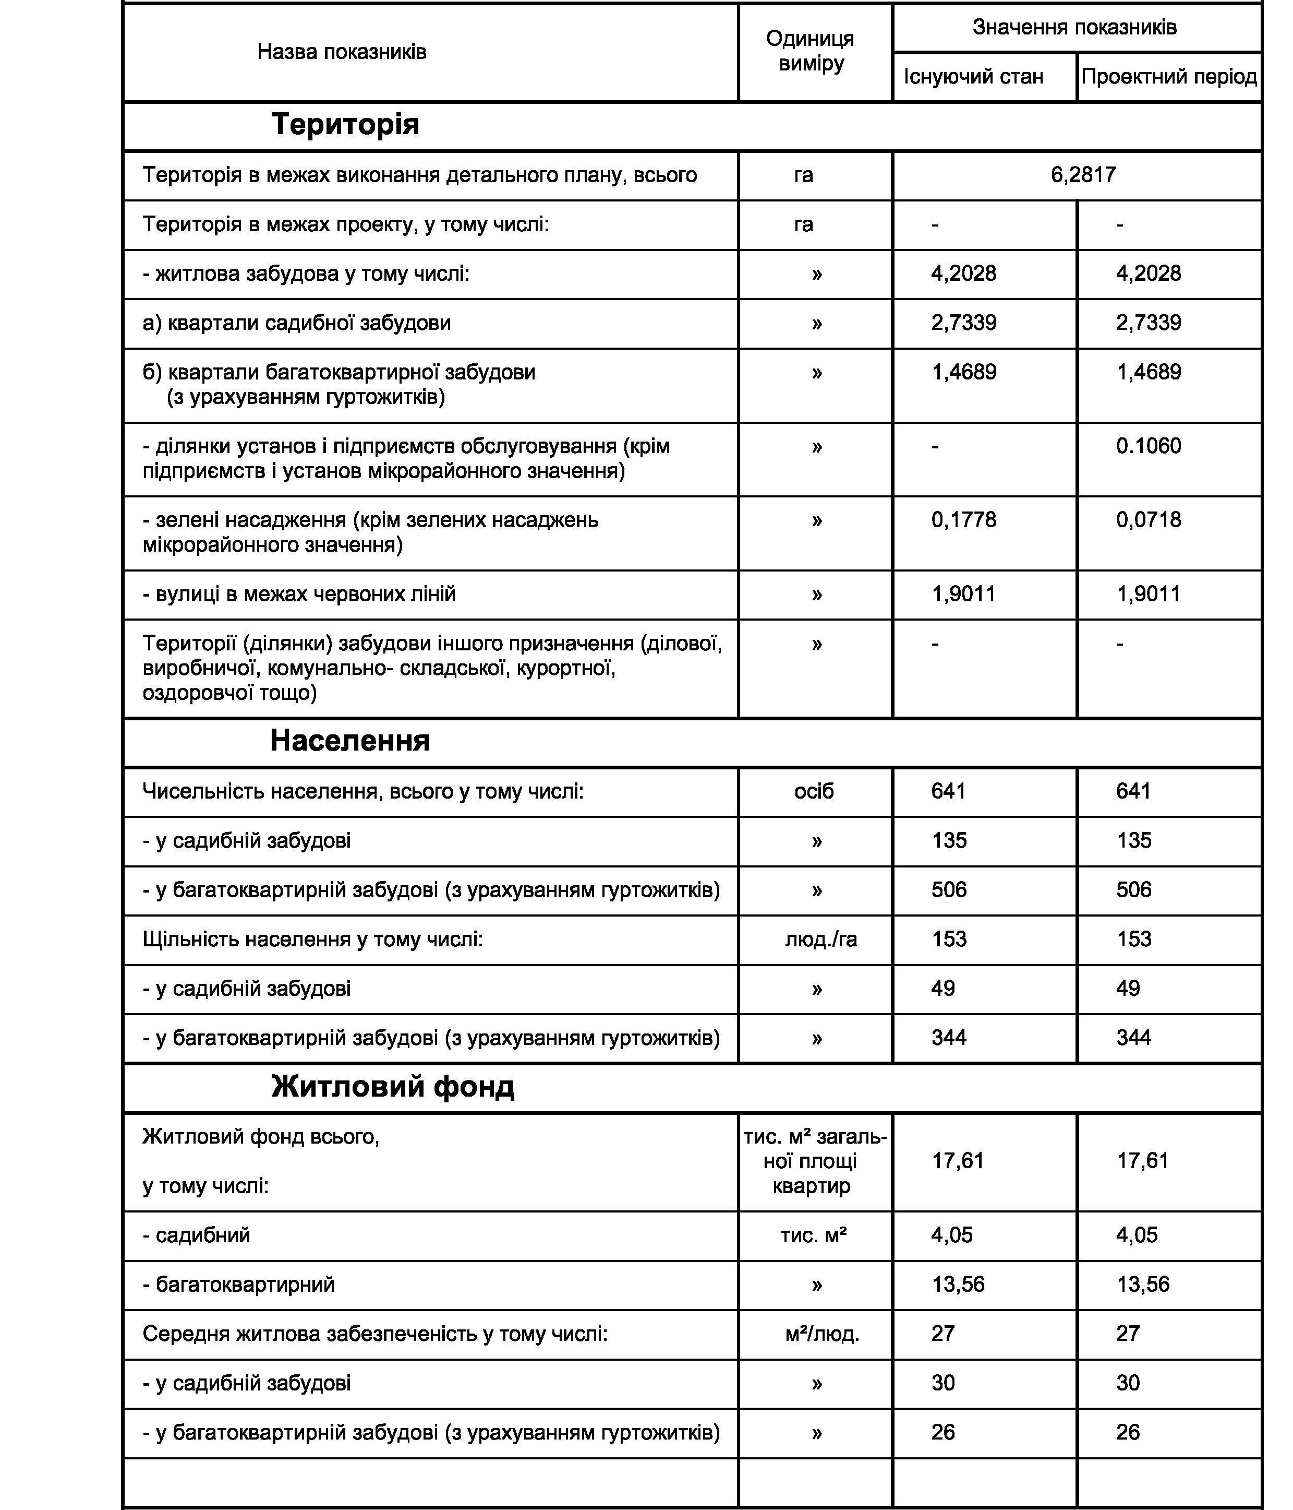

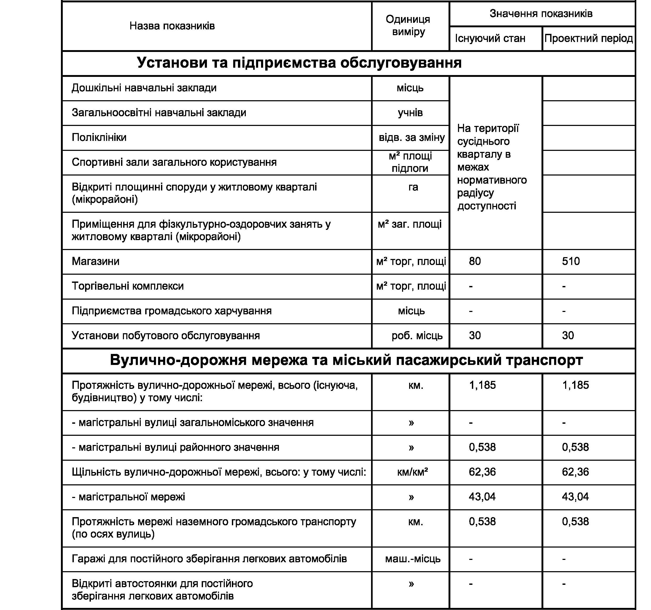

Замовник розробки – Управління містобудування та архітектури Миколаївської міської ради.
Розробник – ЧП «Григоренко».

